ООО «БСЛТ»
Аудит состояния информационной системы на базе 1С в группе компаний «ТД Сергеев и Ко» и «КИТЧАЙ.РУ»
с 18 по 22 марта 2015 года

Телефон +7(499)322-16-52

Оглавление
1. Введение 2
2. Цели аудита 2
3. Описание ситуации на момент проведения аудита 2
3.1. Количество рабочих мест, версии платформ 1С, конфигураций 1С. 2
3.2. Используемое торгового оборудования 3
3.3. Состояние лицензий 1С. 3
3.4. Архитектура обменов 4
4. Проблемы в работе, озвученные пользователями 6
4.1. Склад (конфигурация Управление Торговлей) 6
4.2. Бухгалтерия (конфигурация Бухгалтерия предприятия) 6
4.3. Розничные магазины 6
5. Предложения по оптимизации работы 7

Введение

По результатам встречи с руководителями группы компаний «ТД Сергеев и Ко» и «КИТЧАЙ.РУ» была выявлена необходимость в проведении аудита имеющейся информационной системы на базе 1С:Предприятие.

Цели аудита

В качестве целей аудита, руководство Компании озвучило следующее:
- Систематизация установленного программного обеспечения на рабочих местах Компании.
- Систематизация и анализ имеющихся проблем в работе Компании с ИС.
- Формирование предложений по устранению имеющихся проблем в работе Компании с ИС.

Описание ситуации на момент проведения аудита

Был проведен аудит магазинов Компании. Осмотрены рабочие места:
- Магазин в Перово (совместно с Орловым Виктором)
- Склад на Авиамоторной (совместно с Александром)
- Магазин на Смоленской (совместно с Орловым Виктором)
- Магазин на Китай-городе (совместно с Леонидом)
- Магазин на Таганской (совместно с Мрачковской Диной)
- Офис на Таганской (совместно с Ермаченковой Розой)
Проведен опрос по телефону:
- Сотрудника магазина на ВДНХ Соколова Кирилла (совместно с Леонидом)
Проведен опрос по удаленным каналам связи с подключением к рабочему месту
- Главного бухгалтера (Миловановой Людмилы)
- Руководителя магазина на Василеостровской Марутенкова Павла.

Количество рабочих мест, версии платформ 1С, конфигураций 1С.

Список рабочих мест Компании:
- Магазин Перово (по состоянию на 18.03.2015)
  - 1 рабочее место. Релиз платформы 1С: 8.3.5.1383. Конфигурация 1С:Розница 2.1.5.11 (файловая)
- Склад на Авиамоторной (по состоянию на 18.03.2015)
  - 1 рабочее место. Релиз платформы 1С: 8.3.5.1486. Конфигурация 1С: Управление торговлей 11.1.19.94 (файловая)
  - 1 сервер (используется как терминальный сервер + FTP сервер) Релиз 1С: 8.3.4.465, Конфигурация 1С:Управление торговлей 11.1.19.94 (файловая).
- Магазин на Смоленской (по состоянию на 18.03.2015)
  - 1 рабочее место. Релиз платформы 1С: 8.3.5.1186. Конфигурация 1С:Розница 2.1.5.11 (файловая)
- Магазин на Китай-городе (по состоянию на 18.03.2015)
  - 1 рабочее место. Релиз платформы 1С:8.3.5.1383. Конфигурация 1С:Розница 2.1.5.11 (файловая)
- Магазин на Таганке (по состоянию на 18.03.2015)
  - 1 рабочее место. Релиз платформы 1С:8.3.5.1443. Конфигурация 1С:Розница 2.1.7.9 (файловая)
  - 2 компьютера (для магазина на ВДНХ). Платформа 1С не установлена.
  - 1 ноутбук. Платформа 1С не установлена
- Компьютер бухгалтера (по состоянию на 20.03.2015)
  - 1 рабочее место. Релиз платформы 1С: 8.3.5.1186. Конфигурация 1С:Бухгалтерия предприятия 2.0.64.14 (файловая), конфигурация 1С:Зарплата и Управление персоналом 2.5.88.1 (файловая)
- Магазин на Василеостровской (по состоянию на 20.03.2015)
  - 1 рабочее место. Релиз платформы 1С: 8.3.5.1383. Конфигурация Розница 2.1.7.9 (файловая)

Используемое торгового оборудования

На складе подключено торговое оборудование:
- 2 кассы модели FPrint-55K. Подключены к 1С
- Принтер этикеток модель Datamax O’Neil E-class Mark II. Не подключен к 1С.
- Весы не подключены к 1С.
Во всех магазинах Компании конфигурация оборудования такая:
- 1 касса модели FPrint-55K. Подключена к 1С.
- Весы не подключены к 1С.
- Эквайринговый терминал не подключен к 1С.

Состояние лицензий 1С.

В Компании приобретены лицензии на программные продукты 1С:
- 1 лицензия на «1С:Управление торговлей 8»
- 1 лицензия на «1С:Бухгалтерия 8 ПРОФ»
- 1 лицензия на «1С:Розница 8 ПРОФ»
- 1 лицензия на «1С:Зарплата и управление персоналом»
- 2 лицензии на 5 клиентских подключений.
- 5 лицензий на 1 клиентское подключение.

Архитектура обменов

По состоянию на 18 марта 2015 года архитектура обменов между ИС компании выглядела так:
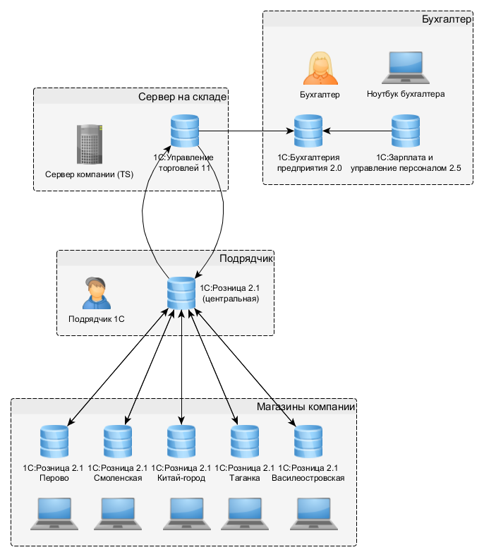

Организованы двусторонние обмены между Розницами в магазинах Компании и между центральной Розницей через ftp-сервер Компании. Обмены проходят в ручном режиме с участием как сотрудников магазинов так и подрядчика 1С. Центральная Розница на момент проведения аудита (18 марта 2015 года) находилась у подрядчика 1С. Текущая частота выполнения обмена – примерно 1 раз в неделю.
Организован двусторонний обмен между центральной Розницей и Управлением Торговлей на складе через ftp-сервер Компании. Обмен происходит в ручном режиме с участием как сотрудника склада так и подрядчика 1С. Текущая частота выполнения обмена – примерно 1 раз в неделю.
Организован односторонний (из УТ в БП) обмен между Управления торговлей и Бухгалтерию предприятия через ftp-сервер Компании. Обмен происходит в ручном режиме с участием бухгалтера и сотрудника склада. Текущая частота выполнения обмена – примерно 1 раз в неделю.
Организована выгрузка из Зарплаты и управления персоналом в Бухгалтерию предприятия. Обмен происходит в ручном режиме. Производит бухгалтер. Текущая частота выполнения обмена – примерно 1 раз в месяц.
После консультирования аудиторами заказчика, архитектура обменов была пересмотрена. По состоянию на 22 марта 2015 года архитектура обменов между ИС Компании выглядела так:
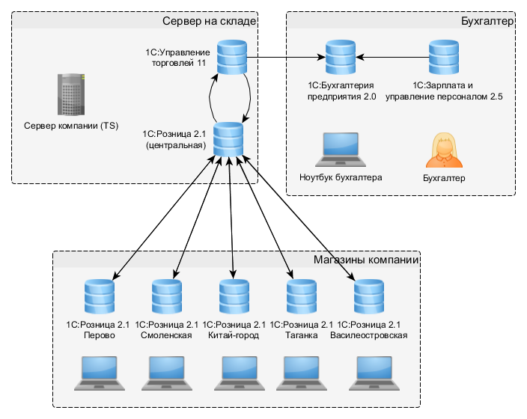

Проблемы в работе, озвученные пользователями

Ниже список проблем, озвученный сотрудниками Компании при работе с различными конфигурациями 1С

Склад (конфигурация Управление Торговлей)

- Не настроена работа с подарочными сертификатами.
- Банковская выписка вносится вручную.
- Обмен с интернет-магазином не работает.
- В результате обменов возникли одинаковые позиции товаров (с одинаковыми артикулами, наименованиями)
- Заказы на перемещения товаров в магазины со склада производятся вручную.
- В целом, быстродействие компьютера на складе низкое.

Бухгалтерия (конфигурация Бухгалтерия предприятия)

- При загрузке данных из Управления Торговлей в Бухгалтерию в данных появляются следующие проблемы:
  - Проблемы с некорректным заполнением НДС в документах «Отчет о розничных продажах», в результате бухгалтер не проводит такие документы, а руками формирует сводные проводки.
    - В документе «Отчет о розничных продажах» часто некорректно внесен НДС. (Есть в организации УСН или отсутствует в организации на ОСНО)
    - Итоговая сумма документа «Отчет о розничных продажах» может быть неверной из-за некорректного НДС.
  - В документе «Реализация» не всегда заполняются счета учета. Бухгалтеру приходится выявлять , заполнять и проводить такие документы.
- Обмен между Бухгалтерией и Управлением торговлей не всегда удается провести без участия подрядчика 1С.

Розничные магазины

- Проблемы с дисконтными картами
  - Непонятно как учитывать дисконтные карты. Приходится проставлять ручные скидки в чеках. (Смоленская, Василеостровская, Китай-город)
  - Пропала связь дисконтных карт и их владельцев (Перово)
  - Ведется ручной список дисконтных карт (Василеостровская, ВДНХ, Китай-город)
  - Ведется ручной учет того, сколько продали товара по дисконтной карте, для работы накопительной системы (Василеостровская)
  - Ведется ручной учет для формирования скидки ко дню рождения клиента (ВДНХ)
- Проблемы с кассами
  - Периодически пропадает связь кассы с 1С (при пробитии чека или проведения Z-отчета) (Василеостровская, Смоленская, Таганка)
- Проблемы с обменами данных
  - Периодически не удается произвести обмен данными. Требуется участие подрядчика 1С. (все магазины)
- Проблемы с документом «Перемещение»
  - После обменов пропадает цена (Перово, Смоленская, Таганка)
- Проблемы со справочниками
  - Задвоились статьи движения денежных средств (Таганка)
  - Задвоились виды оплаты, которые нужно указывать в возврате (Таганка)
  - Задвоились товары (с одинаковыми артикулами, наименованиями) (Таганка)
  - Задвоились сертификаты (Таганка, Василеостровская)
- Проблема с Чеками ККМ
  - В чеках печатается не «Наименование для печати» товара, а просто «Наименование» товара (Перово, Китай-город).
- Проблемы с остатками
  - По результатам обменов остатки товаров в ИС - некорректные. Неудобно заказывать товар. (Китай-город)
- Проблемы с подарочными сертификатами (во всех магазинах)
  - Непонятно как их приходовать.
  - Непонятно как продавать по ним товар.
- Проблемы с возвратом
  - Непонятно как вносить возврат задним числом (Таганка)
- Проблема с кассовыми документами
  - Не удается провести документ «Выемка из кассы» (Василеостровская)
- Проблемы с интернетом
  - Медленный, нестабильный (Китай-город, Смоленская)

Предложения по оптимизации работы

- Перенести конфигурацию Розница (центральная) на сервер Компании. Это предложение было реализовано во время проведения аудита.
- Перенести конфигурации Бухгалтерия и Зарплата и управление персоналом на сервер компании.
- Автоматизировать создание резервных копий ИС Компании.
- Устранить проблемы с работой ККМ
- Провести детальный анализ справочников в конфигурациях Розница и Управление торговлей на предмет их дублирования. Устранить дублирование. Регламентировать внесение данных в справочники.
- Провести детальный анализ документов в конфигурациях Розница и Управление торговлей в части НДС. Устранить причины проблем.
- Автоматизировать/упростить работу обменов. Уточнить требования к регламенту обмена. По необходимости настроить автоматический обмен.
- Внести имеющиеся данные по дисконтным картам в ИС. Автоматизировать работу с дисконтными картами и скидками. Регламентировать внесение новых данных по дисконтным картам.
- Внести информацию по подарочным сертификатам в ИС. Автоматизировать работу с подарочными сертификатами. Регламентировать работу по вводу и продаже подарочных сертификатов.
- Уточнить текущее состояние и автоматизировать обмен ИС Компании с интернет-магазином Компании.
- Исправить ситуацию с лицензиями на конфигурацию 1С:Розница. Количество лицензий на конфигурацию 1С:Розница должно совпадать с количеством сетей, где она используется (см. ссылка на сайт 1С). На текущий момент, в организации приобретена 1 лицензия на конфигурацию 1С:Розница. Используется конфигурация в 6 различных сетях. При открытии магазина на ВДНХ станет 7 различных сетей.

Информационная система

